宾县一高2020级高二上学期第一次月考
地 理 试 卷
2021、10、13

一、选择题（本大题共30小题，每小题2分共60分；请从每小题给出的四个选项中选出正确的一项）
读下图“太阳直射点在地表的运动轨迹图。a、b、c、d代表二分二至日直射点位置。据此回答下列1-2题。
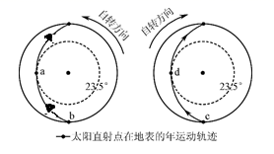
1．北半球秋分日太阳直射点的位置是
A．a B．b C．c D．d
2．当太阳直射点在d位置时，下列说法正确的是
A．a地正值夏季 B．b地昼短夜长
C．c地正午太阳高度为一年中最小值 D．d地出现极昼现象
下表为北半球夏至日四地夜长统计表。据此完成下面3-4题。
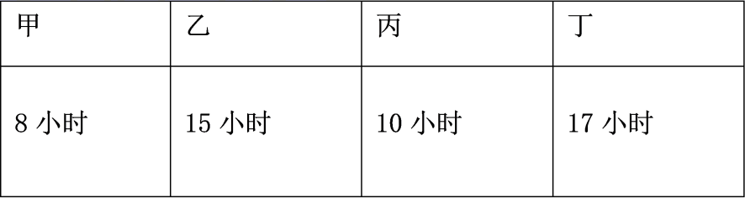
3．自转线速度最小的是（ ）
A．甲 B．乙 C．丙 D．丁
4．从北到南的排序是（ ）
A．甲乙丙丁 B．甲丙乙丁 C．丁乙丙甲 D．丁丙甲乙
左图为某地二分二至日时正午太阳高度分布，右图为太阳直射点移动示意图。据此完成下面5-6题。
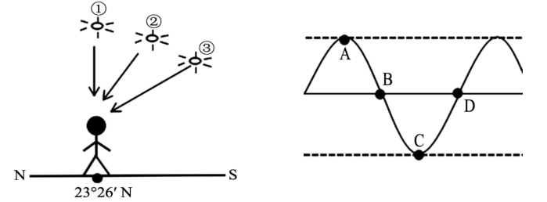
5．下列对应正确的是（ ）
A．①— C B．②—A C．③—B D．②—D
6．一年中，图中小人正午无影子的次数是（ ）
A．0次 B．1次 C．2次 D．3次
下图为“一年中某段时间晨线与昏线交点的运动轨迹”图。读下图，完成下面7-9题。
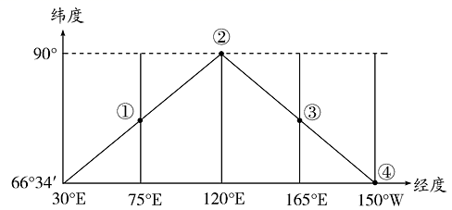
7．晨线与昏线交点的纬度位置取决于( )
A．该日太阳直射点位置 B．该日昼夜长短
C．该地太阳高度 D．该地正午日影长短
8．当交点位于①点时，北京时间为( )
A．12时 B．3时或者15时 C．15时 D．0时或者12时
9．当交点从②移向④期间，下列现象可确定的是( )
A．北半球各地白昼变短 B．北京的正午太阳高度不断增大
C．南半球各地白昼变长 D．南京的昼夜长短差异不断增大
下图中虚线表示我国某学校（87°E，43°N）2020年某日日出时刻操场国旗旗杆的影子，图中_∠θ为全年中的最小值。据此，完成下面10-12小题。
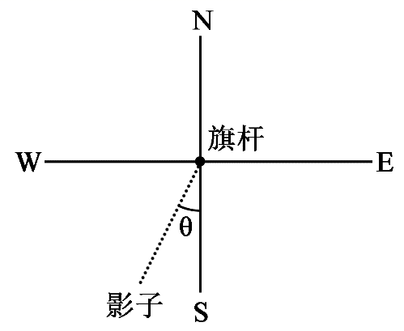
10．该日最可能是（ ）
A．6月22日 C．3月21日
B．12月22日 D．9月23日
11．该日过后（ ）
A．太阳直射北半球，并向北移动
B．地球绕日公转到近日点附近
C．该地昼长夜短，昼渐长夜渐短
D．当地日影轨迹变化范围缩小
12．该日在操场上体育课的小亮同学手表显示13时时，该校国旗旗杆影子朝向（ ）
A．西南方 B．东南方 C．西北方 D．东北方
中新网2020年5月25日电 据俄罗斯卫星网报道，俄堪察加半岛卡雷姆火山喷发，形成的灰柱高达5000米。下图表示地壳物质循环过程，序号表示地质作用。读图完成下面13-14题。
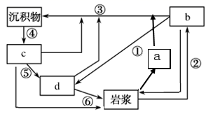
13．图中的序号可以表示卡雷姆火山喷发的是（ ）
A．① B．② C．③ D．④
14．山玉指产于山上的原生矿，是海洋时期白云石大理岩遇岩浆热液作用而形成的。新疆南部是我国重要的山玉产区，图中能表示山玉的是（ ）
A．a B．b C．C D．d
下图为来自熔岩库的高温岩浆顺着大洋板块的裂隙向上喷出地表，不断冷却凝结堆积，最后突出海面形成岛屿的示意图。完成下面15-16题。
15．图中熔岩库以上的圈层是（ ）
A．地壳 B．上地幔 C．岩石圈 D．软流层
16．按岩石成因分类，该岛岩石属于（ ）
A．侵入岩 B．喷出岩 C．沉积岩 D．变质岩
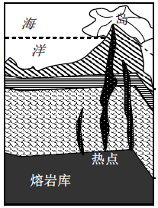
风水学在中国文化中是一门源远流长的学问，虽然经过时间的演化，有迷信成分，但里面却包含着中国古代朴素地理学的思想（下图）。读图完成下列17-18题。
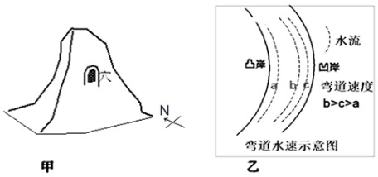
17．图甲为我国早期人类开凿居住的洞穴，其开凿考虑的因素可能有
①采光 ②风向 ③防洪 ④出行方便
A．①② B．①②③ C．②③④ D．①③
18．凹岸在古代风水中称“反弓水”，是不适合辟为住宅用地的。下列对凹凸岸的说法不正确的是
A．凸岸泥沙淤积，不断形成新的土壤 B．凸岸一侧在古代利于军事防卫
C．凹岸水量较少，所以古代不适合辟为住宅用地D．凹岸侵蚀作用强烈，水流较深，适合建河港
读“北半球某流域示意图”，A、B、C分别为河流上游山区、河流中游和河口附近。完成下面19-20题。
19．图中各地形成的地貌类型说法正确的是（ ）
A．河流冲刷力乙岸比甲岸弱 B．A地多为V型河谷
C．C地为河漫滩平原 D．B地为三角洲平原
20．C地比A地更容易发展成为城市，理由是C地（ ）
①水源充足，植被茂盛，环境好 ②靠海，可以发展河海联运
③地形复杂多样，可以发展多种产业 ④地势平坦开阔
- ①② B．③④ C．②④ D．①③
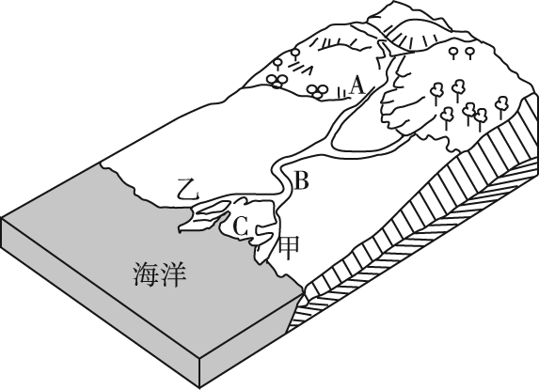
下图为某半球气压带、风带（箭头表示风向）分布局部示意图。完成下列21-22题。
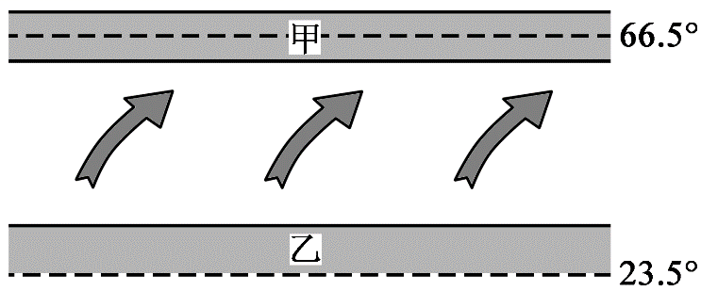
21．图中甲、乙气压带成因及气流垂直运动方向是
A．甲：动力原因 上升 B．乙：动力原因 上升
C．甲：热力原因 下沉 D．乙：热力原因 下沉
22．从气候角度考虑，全年都受到该风带明显影响的大陆西部地区，最适宜种植
A．甘蔗 B．葡萄 C．香蕉 D．牧草
下图为世界部分地区三圈环流示意图，图中箭头表示气流的运动方向。读图，回答下面23-24题。
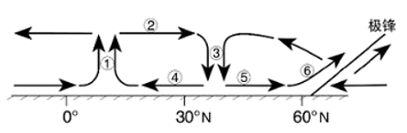
23．通常能够为其所影响地区带来降水的有（ ）
A．①③④ B．①④⑥ C．①⑤⑥ D．①③⑤
24．图中环流状况出现时（ ）
A．内蒙古高原北风吹雪 B．地中海沿岸碧海晴空
C．南非草原上草木葱茏 D．澳大利亚北部西北风盛行
受气压带和风带南北移动等因素影响，赤道南北两侧可能出现不同风向的盛行风(如下图所示)。读图回答下面25-26题。
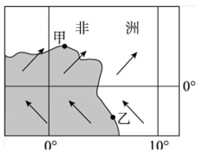
25．甲、乙两地全年高温，其主导因素是（ ）
A．纬度 B．海陆 C．地形 D．洋流
26．甲乙两地降水差异表现为（ ）
①1月份甲地降水多于乙地 ②7月份甲地降水多于乙地
③1月份甲地降水少于乙地 ④7月份甲地降水少于乙地
A．①③ B．①④ C．②③ D．②④
下图为世界局部区域不同时间沙尘空间分布图。读图回答下列27-28题。
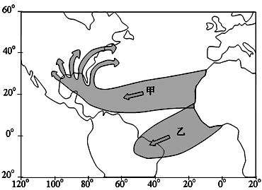
27．造成该区域沙尘扩散的主要因素是
A．副热带高压 B．信风 C．西风 D．季风
28．当沙尘扩散如甲所示时，最可能的时间是
A．1月 B．4月 C．7月 D．10月
下图为亚欧大陆40ºN附近东西两侧两个测站1、4、7、10四个月的气候资料。完成下列29 - 30题。
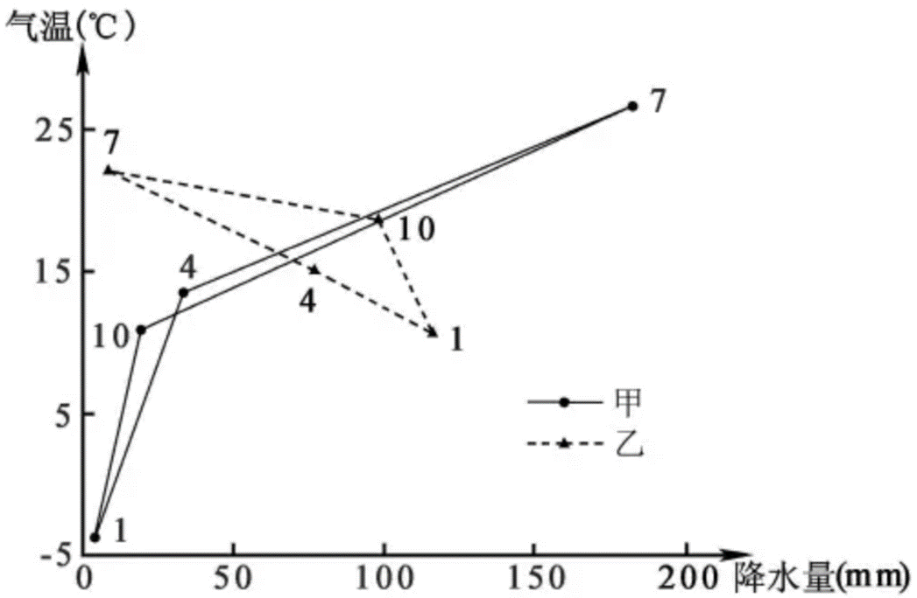
29．甲、乙两地气候相比
A．1月降水甲比乙多 B．气温季节变化甲比乙大
C．7月气温甲比乙低 D．降水季节变化甲比乙小
30．乙地1月降水主要受
A．西北风的影响 B．副极地低压控制 C．沿岸暖流影响 D．盛行西风的控制

二、综合题（本大题共3小题，共40分；请按要求作答）
31. 读图，回答问题。（每空2分，共16分）

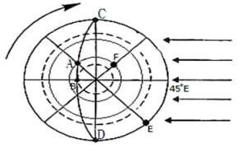
（1）BD为________（晨线/昏线）该图为________（北极点/南极点）的俯视图。
（2）A点的地方时________。此时，北京时间为________。
（3）此时太阳直射点的坐标为________。此日，D点的正午太阳高度角为________。
（4）图中新的一天的范围是________。新的一天范围占全球的几分之几?________。
32．读某地的地质剖面图，回答下列问题。（每空2分，共12分）
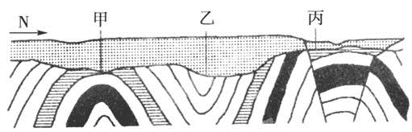
（1）图示地质构造类型有：乙________，丙________。
（2）在地貌上，甲构造顶部岩层缺失的原因是_________________。
（3）如果在这里修建一条东西向地下隧道，应该选择甲地还是乙地？________；若想打一眼深水井，应选择在______地；钻探石油应该选择_______地，。
33．下面图2中数码①②③④分别表示图1中字母所示四个城市气候特征(—表示最热月平均气温，---表示最冷月平均气温，■表示年降水量，□表示夏半年降水量)，读图回答问题。（每空2分，共12分）
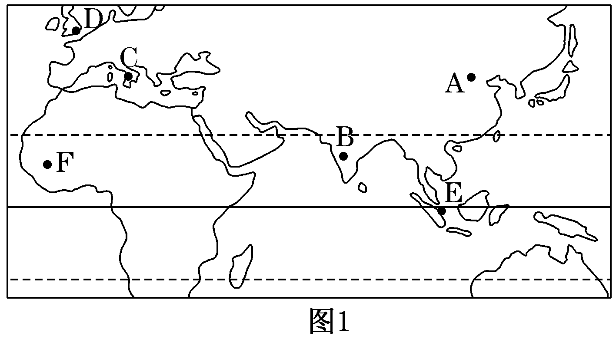
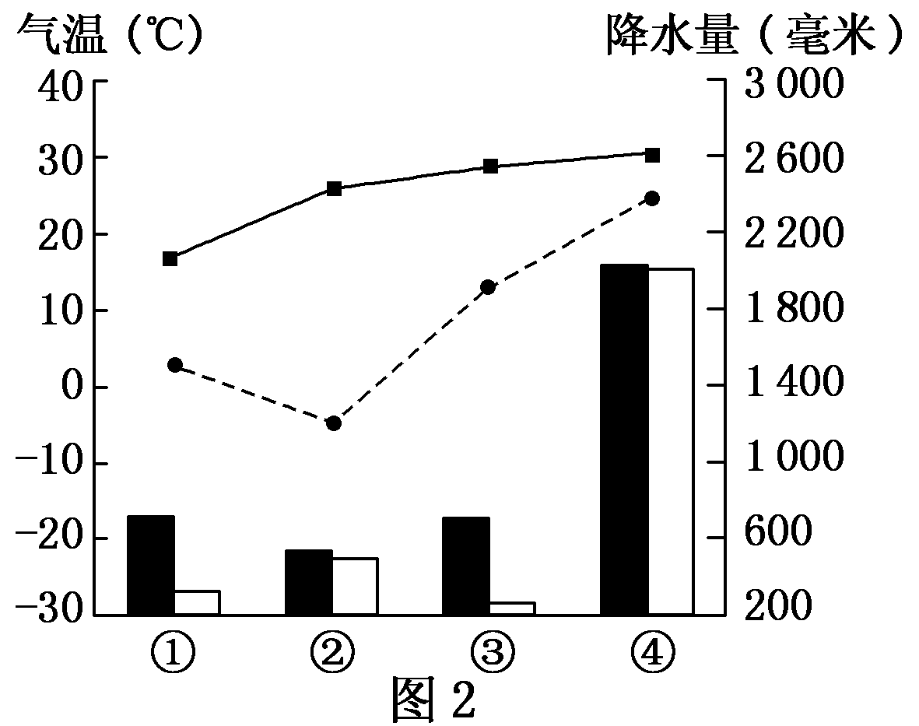
(1)四个城市中，气温年较差最大的城市是________；冬半年降水较多的城市是________。(填数码)
(2)数码③代表图1中________城市的气候特征(填字母)，该气候类型的成因是______________________。
(3)数码④代表图1中________城市的气候特征(填字母)，该气候类型的特征是___________。
宾县一高2020级高二上学期第一次月考
地 理 试 卷 答案
1-5 CCDBD
6-10 BABDA
11-15 DCBDC
16-20 BBCBC
21-25 ADCBA
26-30 CBCBD
31
（1）. 昏线 南极点
- . 3:00 17点
- （3）. （45°E，23°26′S） 66°34′
- （4）. 135°W向东到180° 7/8
32
（1） 向斜 断层
- 背斜顶部受张力，岩层破碎易被侵蚀成谷地
- 甲 乙 甲
33
- ② ③
- C 受副热带高压和西风带交替控制
- B 全年高温，一年分为旱、雨两季

